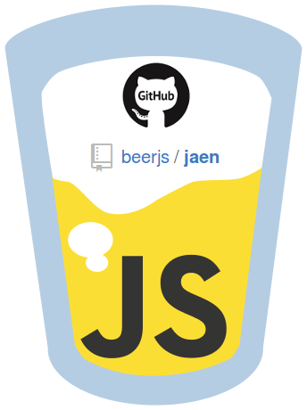

PRÓXIMA REUNIÓN DE

EN LA
UNIVERSIDAD DE JAÉN
Aprende Javascript y mucho más mientras tomamos algo ;)
Entérate de qué va esto en https://github.com/beerjs/jaen

O escríbeme a
vrivas@ujaen.es
01/FEB/2017 - SALA A3-911
(en la planta sótano del A3)
19:45h
BEERJS / JAEN

